UBND HUYỆN QUỐC OAI  TRƯỜNG TIỂU HỌC ĐẠI THÀNH | CỘNG HÒA HỘI CHỦ NGHĨA VIỆT NAM  Độc lập – Tự do – Hạnh phúc  Đại Thành, ngày 14 tháng 12 năm 2023

KẾ HOẠCH
Tổ chức giới thiệu sách tháng 12

I. Mục đích
- Giới thiệu những cuốn sách hay nhằm thu hút bạn đọc đến với thư viện, qua đó thúc đẩy việc xây dựng văn hóa đọc trong nhà trường.
- Giúp bạn đọc có thể khai thác và sử dụng hiệu quả nguồn tài liệu có trong thư viện.
- Nâng cao vai trò của thư viện trường học trong việc phục vụ cho công tác quản lý giảng dạy, học tập và các hoạt động giáo dục.
II. Thời gian và địa điểm
- Tuần 4 của tháng 12 – Giới thiệu buổi sinh hoạt chào cờ
III. Thành phần tham dự
1. CBGVNV
2. Học sinh khối 1 (TS: 95 HS)
3. Học sinh khối 2 (TS: 126 HS)
4. Học sinh khối 3 (TS: 109 HS)
5. Học sinh khối 4 (TS: 110 HS)
6. Học sinh khối 5 (TS: 117 HS)
IV. Nội dung cuốn sách
Lịch sử mấy ngàn năm của dân tộc ta đã ghi lại biết bao chiến công vang dội của các thế hệ cha ông. Nhưng, đến thời đại Hồ Chí Minh thì chiến công, nở rộ như hoa mùa xuân. Và trong vườn hoa mùa xuân ấy lung linh ánh hào quang của các vị tướng lĩnh tài ba, lỗi lạc. Họ là niềm tự hào của dân tộc Việt Nam.
Hòa chung không khí hướng tới ngày kỉ niệm thành lập Quân đội nhân dân Việt Nam 22/12, Thư viện trường Tiểu học Đại Thành xin giới thiệu tới các thầy cô cuốn sách “Danh tướng thời đại Hồ Chí Minh quê Hà Nội” của tác giả Nguyễn Sinh Thủy, cuốn sách do nhà xuất bản Thanh niên phát hành.
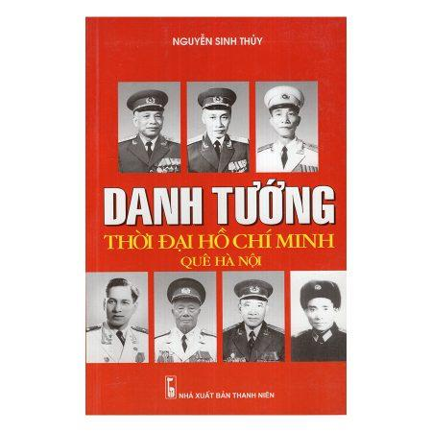
Một dân tộc với ước muốn chảy bỏng “Không có gì quý hơn độc lập tự do!”, thì cho dù có phải “Đốt cháy cả dãy Trường Sơn!” cũng quyết tâm thực hiện bằng được! Hoài bão ấy của dân tộc Việt Nam đã thành hiện thực trọn vẹn cách đây 38 năm (1975 - 2013).
Hàng chục triệu người con ưu tú của Tổ quốc Việt Nam không sợ gian khổ, hy sinh mất mát, nối tiếp nhau lặng lẽ đứng dưới cờ: Từ “Đội du kích Bắc Sơn” đến “Đội du kích Ba Tơ”, “Đội Việt Nam tuyên truyền Giải phóng quân”... để rồi, tất cả tập hợp chung dưới ngọn cờ "bách chiến, bách thắng" của Quân đội Nhân dân Việt Nam anh hùng!
Cuốn sách hiện có trong thư viện nhà trường thuộc tủ sách lịch sử. Kính mời thầy cô và các em học sinh tìm đọc!
Tôi xin chân thành cảm ơn!
V. Kết quả thực hiện
………………………………………………………………………………………………………………………………………………………………………………………………………………………………………………………………………
NHÂN VIÊN THƯ VIỆN XÁC NHẬN CỦA TỔ TRƯỞNG

Nguyễn Thị Trang Vũ Thị Á Phương

